B1669 Scheda creata il 15 dicembre 2023
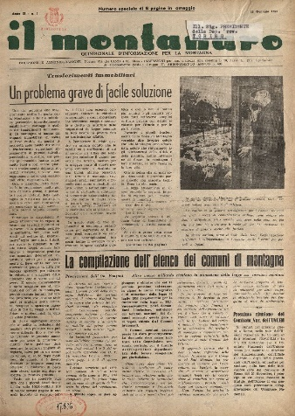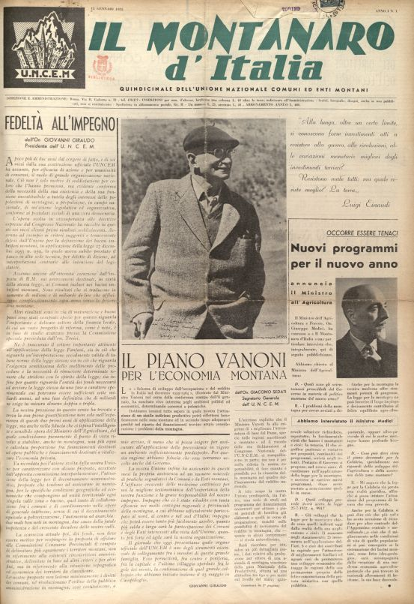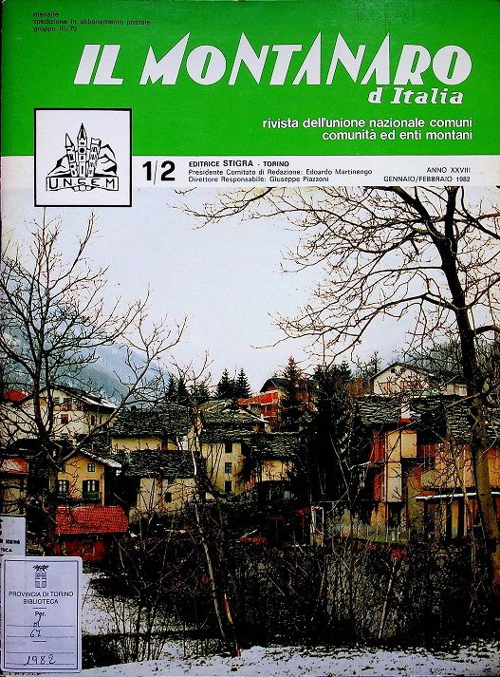
Descrizione storico-bibliografica
Il *montanaro : quindicinale d'informazione per la montagna. - Anno 1, n. 1 (30 dicembre 1952)-anno 3, n. 22 (novembre 1954). - Novara : Tip. Provera, 1952-1954. – 3 volumi : ill. ; folio. - CUBI 393052. - BNI 1955-11050. - CFI0358957; TO00189277; TO02126280

Il *montanaro d'Italia : quindicinale dell'Unione nazionale comuni ed enti montani. - Anno 1, n. 1 (gennaio 1955)-anno 22, n. 6 (dicembre 1976). - Roma : [s.n.], 1955-1976. – 22 volumi ; 30 cm. ((La periodicità varia. - ISSN 1124-1438. - BNI 1955-4300. - CFI0358954
Continua con: Il *montanaro d'Italia, Monti e boschi [IT1934]

Il *montanaro d'Italia / rivista dell'Unione nazionale comuni, comunità ed enti montani. - Anno 23, n. 1-2 (gen.-feb. 1982)-anno 33, n. 12 (dicembre 1987). - Torino : [s. n., 1982-1987]. - 6 volumi : ill. ; 28 cm. ((Mensile. – BNI 82-10399. - ISSN 1124-1446. - SBL0294582; TO00217713
Continuazione parziale di: Il *montanaro d'Italia, Monti e boschi [IT1934]

*Montagna oggi : rivista mensile dell'Unione nazionale comuni e comunità enti montani. - Vol. 34, n. 1 (1988)-vol. 47, n. 6 (novembre 2001). - Torino : Stigra, 1988-2001. – 14 volumi ; 30 cm. ((La periodicità varia. - Poi editore: Roma : UNCEM. - ISSN 1124-1462. - TO00209484
Assorbito da: *SLM [E8329]

Autore: Unione nazionale comuni comunità ed enti montani
Soggetti: Comunità montane - Italia – Periodici; Montagne – Periodici
Classe: D551.432

Volumi disponibili in rete 1953-2001

Informazioni storico-bibliografiche

Il Montanaro d'Italia

Città metropolitana di Torino

Quindicinale dell'Unione Nazionale Comuni ed Enti Montani, Roma, Uncem, dal 1953 al 1976.
Il fondo conservato nella Biblioteca di Storia e Cultura del Piemonte “G. Grosso” - Città Metropolitana di Torino, contiene la collezione del “IL MONTANARO D’ITALIA”, dai primi numeri editi nel 1953, fino alla sua cessazione nel 2001. La rivista dell’UNCEM - Unione Nazionale Comuni ed Enti Montani - si trasforma nel corso degli anni sia nella periodicità di uscita che nella titolazione. Tali varianti daranno sempre conto delle politiche per la montagna e della vita associata dei comuni montani, evidenziando il ruolo assai rilevante se non esclusivo svolto dalla Provincia di Torino e dai responsabili politici di allora nella definizione e attuazione degli indirizzi normativi e attuativi. Alla digitalizzazione hanno contributo Città metropolitana di Torino, il Laboratorio DigiBESS e CNR-Ircres di Torino, la Comunità Montana della Valchiavenna (SO) e Il Dipartimento di Scienze Politiche e Sociali dell’Università di Pavia.
https://www.byterfly.eu/islandora/object/cmtorino:montanaro
On line 35mila pagine delle riviste sulla montagna e dell’Uncem. Un patrimonio unico di storia delle Politiche per i territori, dal 1952 al 2010.
In occasione dei 70 anni di Uncem, il progetto di digitalizzazione è stato realizzato, con la guida del Prof. Alberto Ceriani, da Uncem nazionale, DigiBESS e CNR di Torino, IRCrES (Istituto di Ricerca sulla crescita economica sostenibile), Biblioteca di Storia e Cultura del Piemonte “G Grosso” della Città Metropolitana di Torino, Cai di Torino Biblioteca nazionale , Biblioteca centrale di Torino, Comunità montana della Valchiavenna, Università di Pavia Dipartimento di Scienze Politiche e Sociali e Fondazione Romagnosi
https://www.comunitamontagna.eu/2023/09/26/il-montanaro-ditalia-la-valsesia-le-valli-torinesi/

